一、服务安装

选择安装目录：

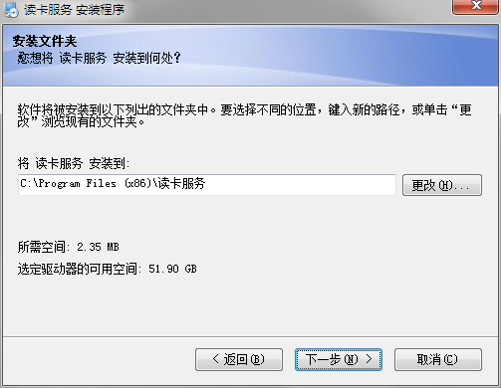

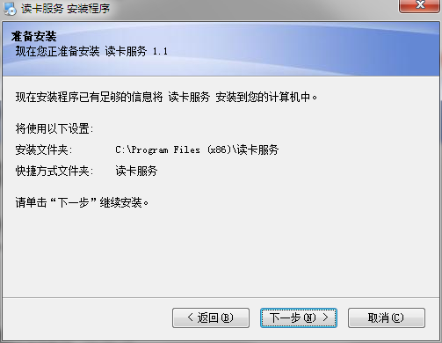

启动读卡服务：

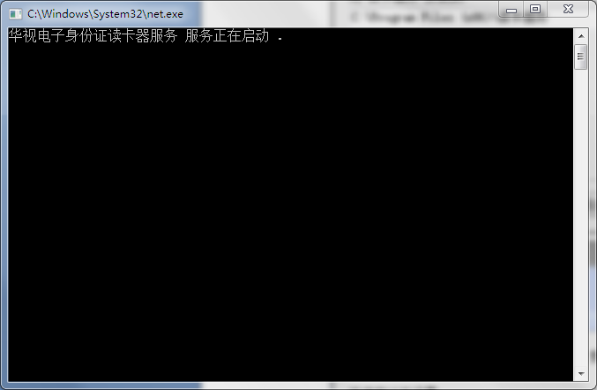

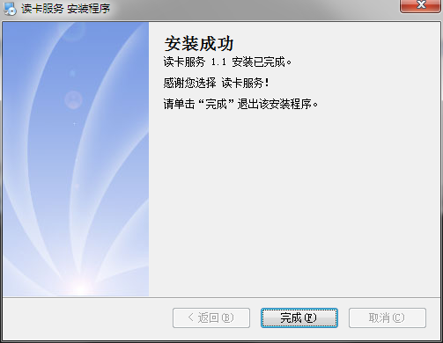

安装成功会有如图所示：

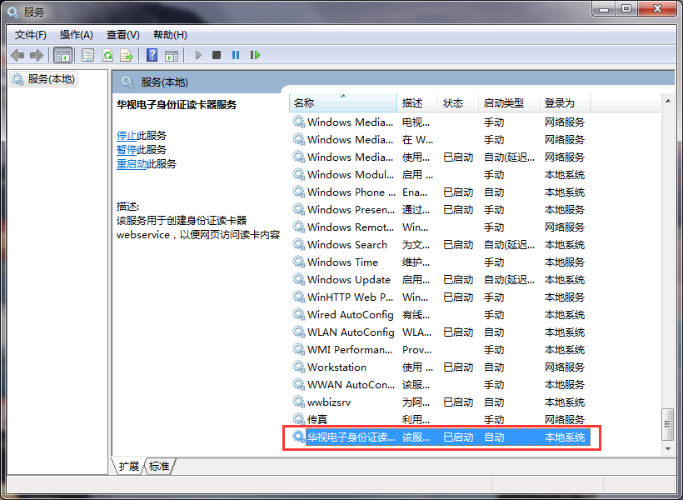

注意事项：

安装开发包必须使用管理员权限，因为windows服务和读卡器设备驱动程序均需要管理员权限，否则会安装失败。

win10需要修改组策略才有管理员权限。

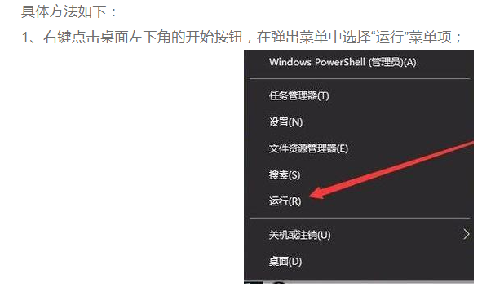

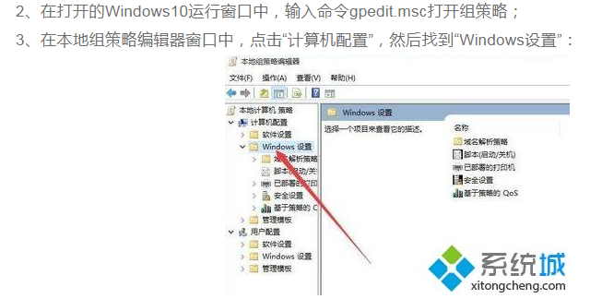

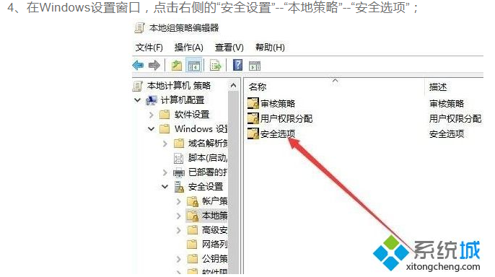

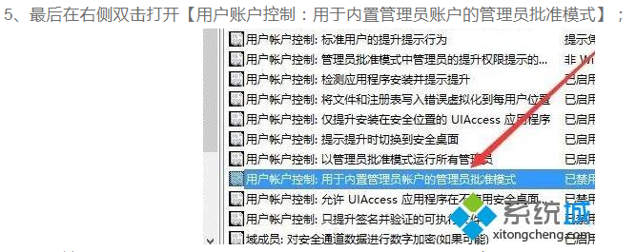

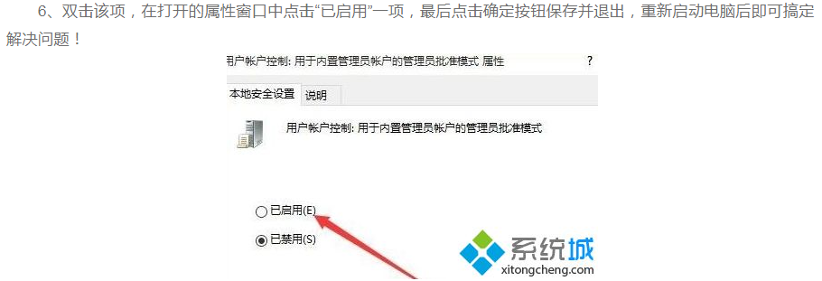

二、服务的使用

打开浏览器，输入地址http://127.0.0.1:19196/mainpage，回车

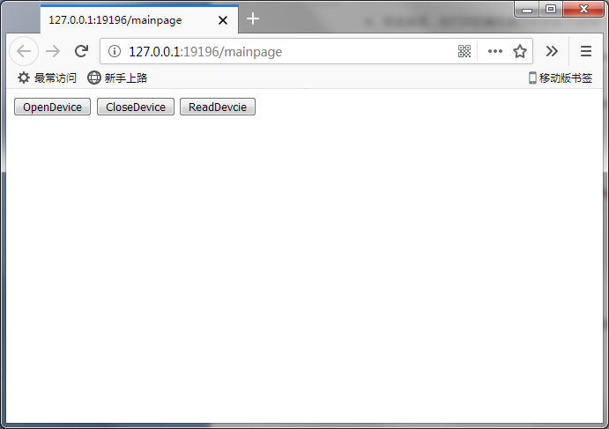

点击openDevice：

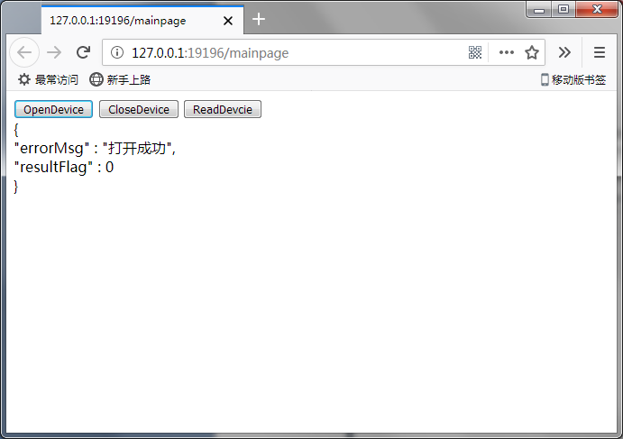

点击读卡：

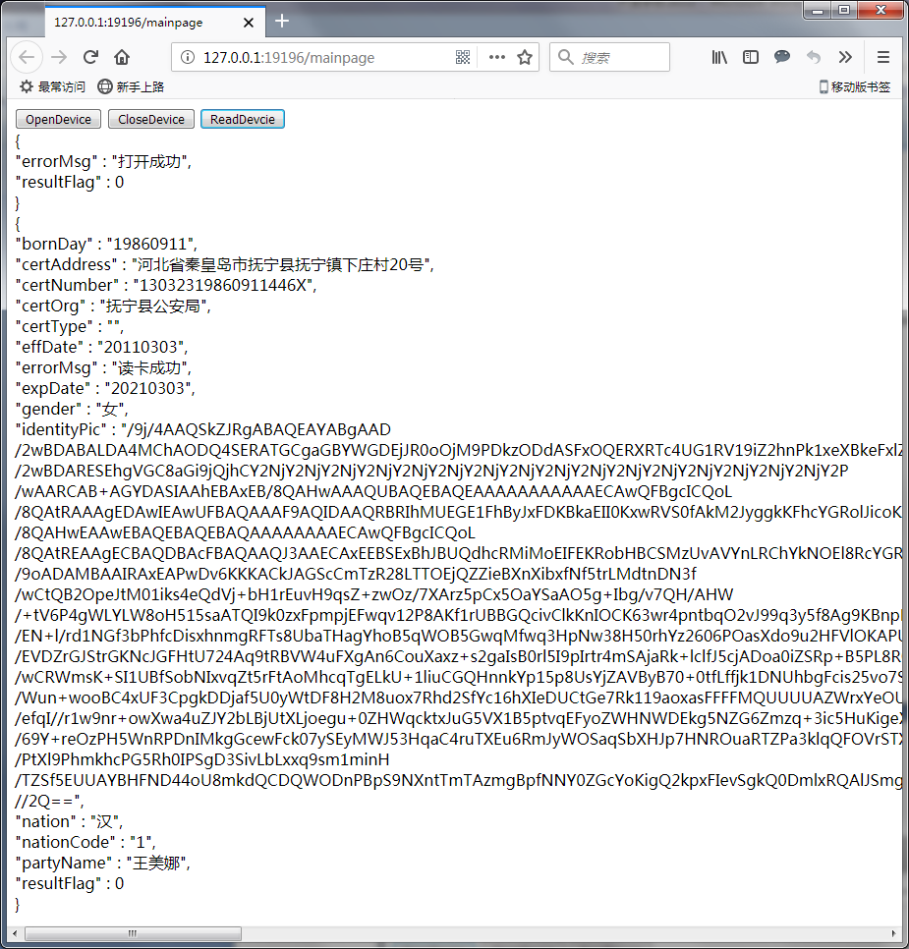

读卡返回格式为Json字符串，读卡页面需要开发人员根据实际需要进行修改。该读卡页面位于安装目录下

